中山大学 信息科学与技术学院 电子系06级
高频电子线路 课程期末试卷（A） 2008.12.30

专业 姓名 学号

《中山大学授予学士学位工作细则》第六条：“考试作弊不授予学士学位。”
警 示

题号 | 一 | 二 | 三 | 四 | 五 | 六 | 总分
得分

- (15分) 电路如图1所示，给定参数如下：在f₀ = 30 MHz，C = 20 pF的情况下，测得线圈L₁₃的Q₀ = 60。并已知N₁₂ = 6，N₂₃ = 4，N₄₅ = 3，R₁ = 10 kΩ，R_{S} = 2.5 kΩ，R_{L} = 830 kΩ，C_{S} = 9pF，C_{L} = 12pF。求L₁₃，Q_{L}。
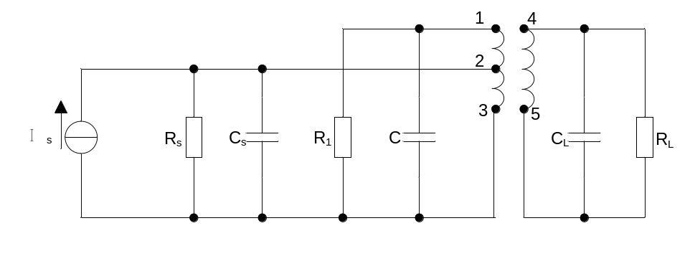
图1

二．(20分) 已知集电极供电电压V_{CC} = 24V，放大器输出功率P₀ = 2W，导通角θ_{c} = 70⁰，集电极效率η_{c} = 82.5 %，求功率放大器的其他参数P_{S}，I_{c0}，I_{cmax}，I_{c1m}，P_{C}，U_{cm}。（已知α₀(70⁰) = 0.253，α₁(70⁰) = 0.436）

三．(20分) 振荡器电路如图3所示，其回路元件参量为C₁ = 100pF，C₂ = 13200pF，L₁ = 100μH，L₂ = 300μH。求：（1）画出交流等效电路；（2）求振荡频率f₀ ；（3）用三点式电路的相位判据来说明是否满足相位平衡条件；（4）求电压反馈系数F。
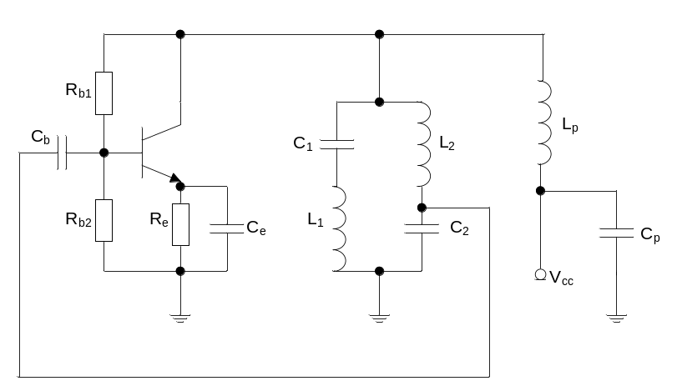

图3

四．(15分) 有两个已调波电压，其表达式分别为
u₁(t) = 2 cos100πt + 0.1 cos90πt + 0.1 cos110πt (V)
u₂(t) = 0.1 cos90πt + 0.1 cos110πt (V)
问u₁(t)、u₂(t) 各为何种已调波？分别计算其消耗在单位电阻上的边频功率、平均总功率及频谱宽度。

五．(15分) 有一调频发射机，用正弦波调制。未调制时，发射机在50Ω电阻负载上的输出功率为P_{o} =100 W。将发射机的频偏由零慢慢增大，当输出的第一个边频成分等于零时，即停止下来。试计算：
（1）载频成分的平均功率；
（2）所有边频成分总的平均功率；
（3）第二边频成分总的平均功率。
（已知：J₁ (3.83) = 0, J₂ (3.83) = 0.4, J₀ (3.83) = - 0.4 ）

六．(15分) 超外差式接收机中，为什么要进行变频？变频的作用是什么？

